**FUNCTIONAL REQUIREMENT**

|  |  |  |
| --- | --- | --- |
| **STT** | **Mô tả** | **Ghi chú** |
| 1 | Có thể thay đổi độ sáng đèn bằng cách chỉnh nguồn áp thông qua bluetooth | Phần mềm |
| 2 | Có thể thay đổi tốc độ quay của motor bằng cách chỉnh nguồn áp thông qua bluetooth | Phần mềm |
| 3 | Điều khiển đèn bật hoặc tắt thông qua bluetooth0 | Phần mềm |
| 4 | Điều khiển motor dừng hoặc chạy thông qua bluetooth | Phần mềm |
| 5 | Có thể chỉnh thời gian cho đèn sáng hoặc tắt thông qua bluetooth | Phần mềm |
| 6 | Có thể chỉnh cho đèn ở chế độ nhấp nháy thông qua bluetooth | Phần mềm |
| 7 | Cảm ứng khi có vật thể đi qua | Phần cứng & phần mềm |
| 8 | Có thể đổi màu | Phần cứng & phần mềm |

**NON-FUNCTIONAL REQUIREMENT**

|  |  |  |
| --- | --- | --- |
| **STT** | **Mô tả** | **Ghi chú** |
| 1 | Không thể sáng tắt trong 2 khoảng thời gian khác nhau | Phần mềm |
| 2 | Phạm vi điều khiển không quá 10m | Phần cứng |
| 3 | Độ trễ không quá 0,01s | Phần mềm |
| 4 | Tổng tiền để làm sản phẩm không quá 500.000 VNĐ |  |
| 5 | Khối lượng của sản phẩm không quá 500g |  |

**SƠ ĐỒ KHỐI:**

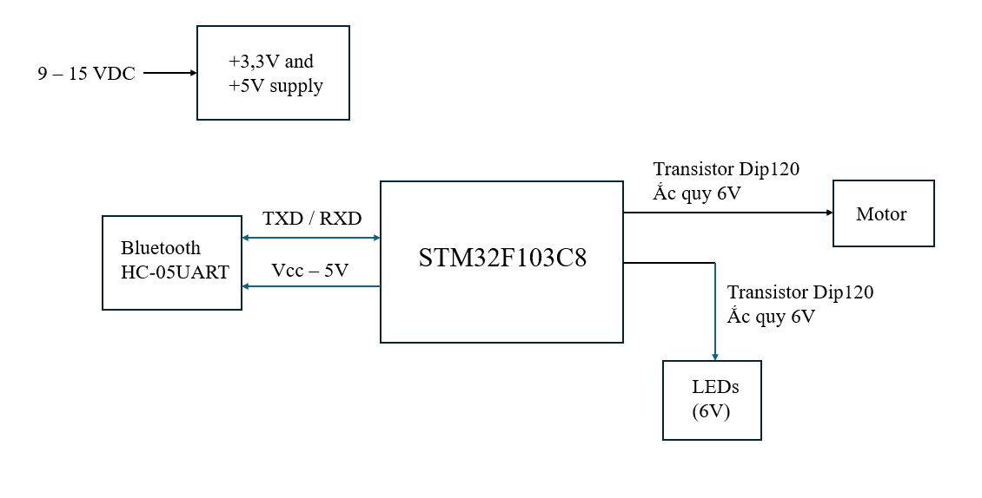

**\*CÁC BƯỚC THỰC HIỆN:**

